**今日动态**

**1月16日 星期二 来园9人**

一、来园

**苏安柒、储奕、马浩磊、万洛依、张子毅、卢彦霖、唐煜、韩鑫桐、高亦可**小朋友今天能坚持来园，为你们点赞哦！

**苏安柒、马浩磊、万洛依、卢彦霖、唐煜、韩鑫桐、高亦可**小朋友能够坚持早起，在8点30分之前来到幼儿园，很棒哦！

二、美术：鞭炮

今天上午，我们开展了美术活动：鞭炮。活动中，需要小朋友们自主动手粘贴，用画笔绘画，用海绵磨菇棒按压。本次活动引导幼儿使用各种工具，从中感受自主创作的乐趣，发展幼儿的手指小肌肉群。

活动中，能够主动绘画装饰鞭炮进行装饰的小朋友有：**苏安柒、储奕、马浩磊、万洛依、张子毅、卢彦霖、唐煜、韩鑫桐、高亦可，为你们点赞**！

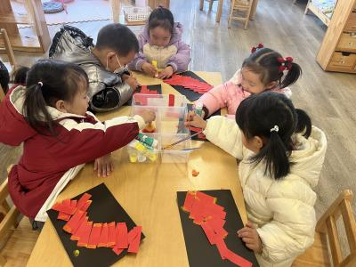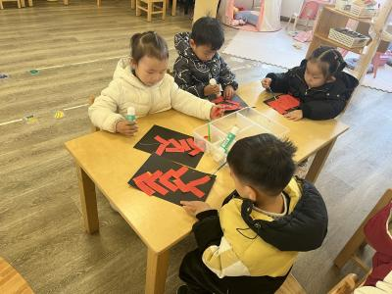

三、区域游戏

|  |  |
| --- | --- |
| 区域 | 游戏幼儿 |
| 图书区 | 马浩磊 |
| 建构区 | 高亦可、张子毅 |
| 娃娃家 | 唐煜、韩鑫桐、卢彦霖、苏安柒 |
| 美工区 | 万洛依、储奕 |

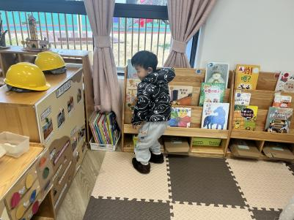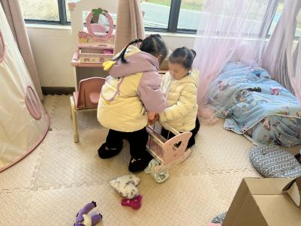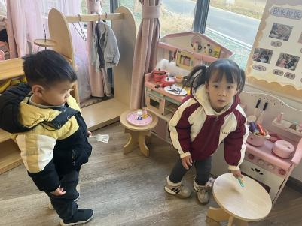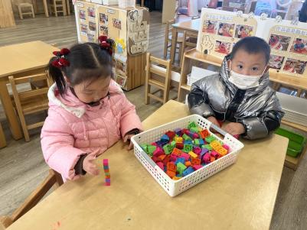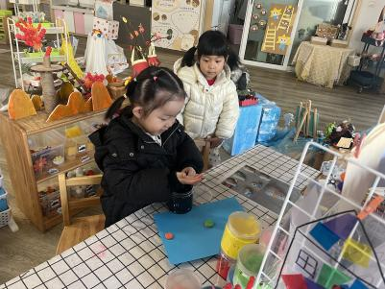

1. 户外活动

今天我们去玩了小人国，抓拍了一些照片。附：

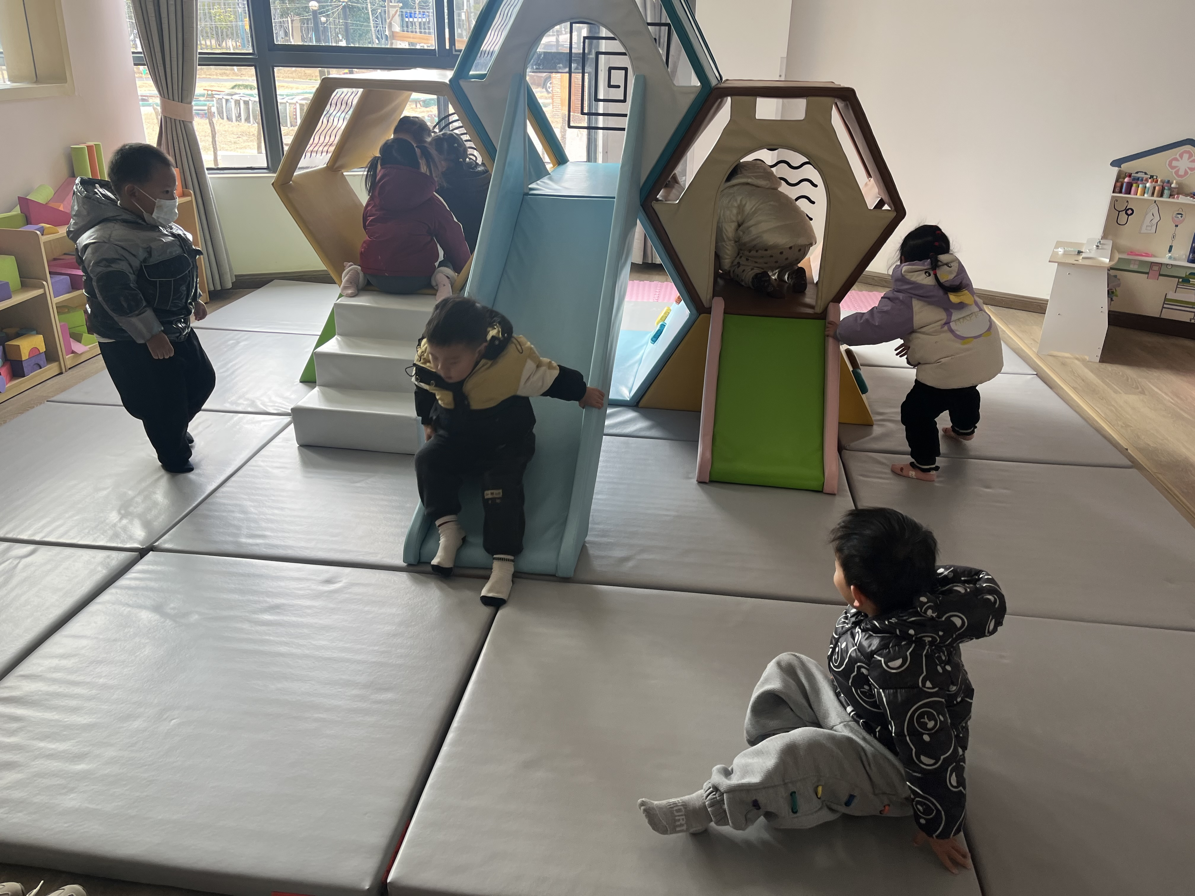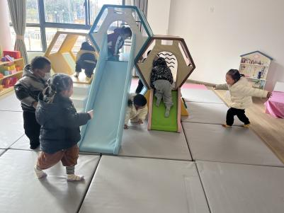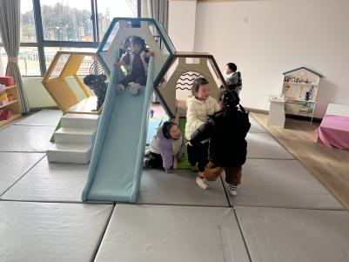

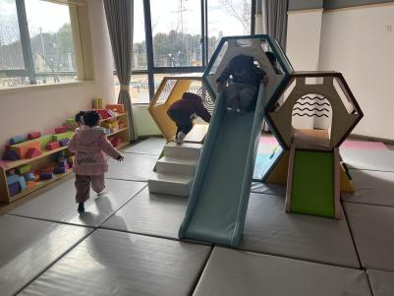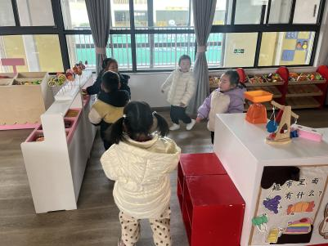

五、就餐

今日午餐吃的是芝麻饭、牛仔骨烧年糕、白菜炒面筋、小青菜鸡蛋汤。

午餐活动中**苏安柒、储奕、马浩磊、万洛依、张子毅、唐煜、韩鑫桐**小朋友能吃完饭和菜。

六、家园配合

1.小朋友在家如有咳嗽，发热，身体不适的情况请在家休息康复后再来园哦！

2.请大家帮助小朋友勤剪指甲，以免刮伤自己或他人。